Curriculum Vitae  Immanuel Scholz  Geboren am: 16.10.1978  Geburtsort: Dresden  Adresse: Unterhachinger Str. 77e, 81737 München  Telefon: +49 172 9891416  Email: immanuel.scholz@gmail.com  Web: imi.eigenheimstrasse.de |  |  |  | 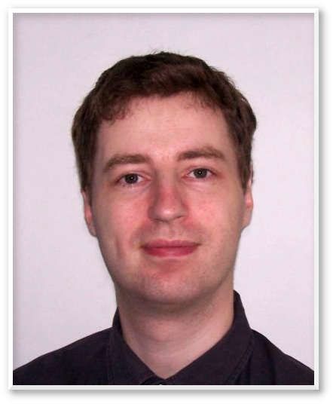
 |  | C++ | ★★★★★
 |  | C# | ★★★★★
 |  | Java | ★★★☆☆
 |  | Python | ★★★☆☆
 |  | Ruby | ★★☆☆☆
BERUFSERFAHRUNG
01/2020 – heute | Realmforge Studios GmbH (Technischer Leiter, Lead Programmer)  Spieleentwicklung von Vollpreistiteln in C++, GIT, Unreal Engine, Windows / Linux / Mac / X-Box / PS4
09/2019 – 12/2019 | Trivium eSolutions GmbH (Senior Software Developer)  C++ Entwicklung, Präzisionsmessgeräte in der Bauvermessung. STL, boost, CMake, GIT, Perforce
05/2018 – 08/2019 | BMW Group (Softwareentwicker Spezialist)  C++ Entwicklung und Integration UDS – Systemfunktionen in Adaptive AUTOSAR, SomeIP, Embedded Linux, GIT, Python, Bash, Bazel, Docker, CMake…
04/2010 – 04/2018 | Realmforge Studios GmbH (Senior Softwareentwickler)  Spieleentwicklung von 4 Vollpreistiteln in C++, C#, GIT, Unity3D, STL, Lua, Windows / Linux / Mac / X-Box / PS4
12/2009 – 04/2010 | SQL AG (Softwareentwickler)  Java – Entwicklung von B2B und Customer Platformen. Java ServerFaces, EJB3.0, JBoss, JavaScript, XML
05/2007 – 10/2009 | TU-Dresden (Wissenschaftlicher Mitarbeiter)  Java – Entwicklung, Forschung anonyme Kommunikation, internationale Forschungsprojekte PRIME, PrimeLife
09/2000 – 04/2007 | Saxonia Systems AG (Senior Software Developer and Consultant)  Entwickler in ca. 12 Projekten. Java, C++, Python, Ruby, PHP, Linux, Windows, SQL, XML, GIT, Subversion usw.. Ab 2000 Werkstudent, ab 2004 Consultant, ab 2006 Senior Developer and Consultant
10/1998 – 10/2002 | TU-Dresden (Studentische Hilfskraft)  Java Entwickler im Bereich Comptersicherheit, Unix / Linux Administrator für Lehrstuhl Betriebssysteme. Java, Swing, Linux, AIX, RS/6000
AUSBILDUNG
2009 | Dozent „Network Security“ an der BINUS University of Jakarta
2004 | Diplom-Informatiker an der Technischen Universität Dresden
1997 | Hochschulreife am Vitzthum Gymnasium Dresden
AUSZEICHNUNGEN UND MITGLIEDSCHAFTEN
2006 – 2007 | Sekretär der OpenStreetMap Foundation
2005 – 2007 | Mitglied im Technologie- und Architekturboard der Saxonia Systems AG
2004 | Diplomarbeit „Verschlüsselte SMS auf Basis des vorgeschlagenen Standards SEMS“ erhielt den Preis des „Sächsischen Telekommunikationszentrums e.V. Dresden“ für die beste Diplomarbeit 2004.
WEITERE KENTNISSE
Sprachen | Deutsch – Muttersprache  Englisch – fließend in Wort und Schrift
Führerschein | Klasse B

